Høringsbrev

Høring i forbindelse med ansøgning om nedrivning af bevaringsværdig bolig, Ribe Landevej 250, 7100 Vejle

Ejendommens ejere har søgt om tilladelse til at nedrive bebyggelse på Ribe Landevej 250, herunder den bevaringsværdige bolig.
Ribe Landevej 250 og Ilderkærvej 3 er én stor samlet ejendom, der tidligere har fungeret som et gartneri m.v. på Ilderkærvej 3, med tilhørende bolig på Ribe Landevej 250.
Bygningerne på Ribe Landevej 250 blev i 1999 bevaringsudpeget og optaget i Vejle Kommuneatlas.
Bygning 1: Bevaringsværdi 3
Bygning 2: Bevaringsværdi 6
Bygning 3: Bevaringsværdi 7
Boligen og bygning nr. 3 er i meget dårlig stand, mens Bygning nr. 2 er i en stand der stadig er mulig at bevare.
Bygningerne på adressen Ilderkærvej 3 er ikke bevaringsudpeget.
Størstedelen af bygningerne fra gartneriets tid er i meget dårlig stand og ønskes fjernet for at rydde grunden mest muligt for nedslidt bebyggelse.
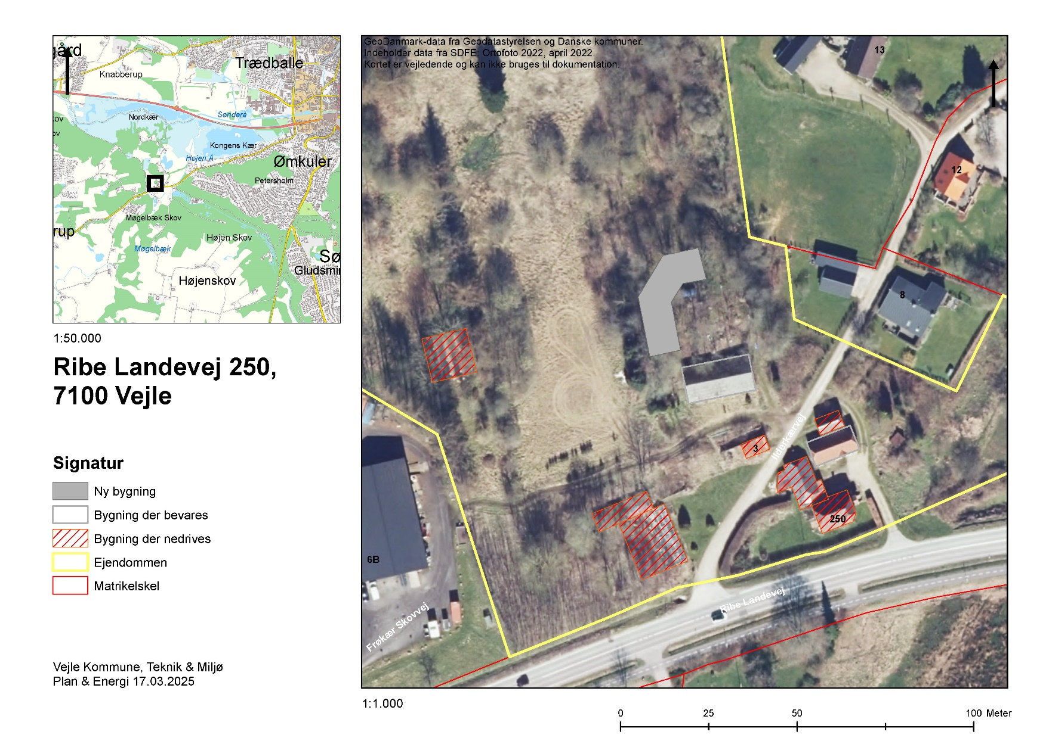
Figur 1: Hvid ring markerer den bevaringsværdige bolig der ønskes nedrevet.

Vejle Kommune er i dialog med ejendommens ejer om ønsket om fremtidigt byggeri på ejendommen. Grundet nærheden til Ribe Landevej ønsker ejer at opføre en ny bolig i en afstand til vejen nærmere beliggende ved den eksisterende bygning på adressen Ilderkærvej 3. Det betyder, at arealet nær Ribe Landevej friholdes for ny bebyggelse. Den nye bolig placeres med respekt for det bevaringsværdige landskab, og så den bliver meget lidt synlig fra Ribe Landevej.

Bevaringsværdi
I den tidligere Vejle Kommune har alle bygninger opført før 1940 fået registreret en bevaringsværdi i Vejle Kommuneatlas. Kommuneatlasset har fastlagt en bevaringsværdi for den enkelte bygning på en karakterskala der er inddelt i følgende kategorier:
1-3: Høj bevaringsværdi
4-6: Middel bevaringsværdi
7-9: Lav bevaringsværdi
Bygninger med bevaringsværdi 1-4 er optaget i Vejle Kommuneplan 2017-2029 som bevarings-værdige.
Lov om bygningsfredning og bevaring af bygninger og bymiljøer fastlægger bestemmelser om-kring nedrivning af disse bevaringsværdige bygninger.
Det betyder, at bygning nr. 1, dvs. boligen er udpeget som bevaringsværdig, i Vejle Kommuneplan 2021 – 2033.

Nedrivning
Der søges om tilladelse til nedrivning af størstedelen af bygningerne på ejendommen, dvs. både den bevaringsværdige og de, der ikke er udpeget som bevaringsværdige.
Nedrivningen begrundes i bygningernes dårlige stand, ønsket om at rydde op i de gamle, faldefærdige gartneribygninger, samt at bygge en ny, tidssvarende bolig.

Udtalelse fra Vejle Museerne
Vejle Museerne udtaler:
"Der er tale om en kulturhistorisk perle, som desværre tydeligt er i en dårlig tilstand. Det oprindeligt meget karakteristiske beboelseshus har i en kulturhistorisk sammenhæng haft en endnu større værdi sammen med resten af bygningsmassen fra handelsgartneriet (drivhuse, kedelbygning mm.)
De centrale bygninger er opført i 1912, hvilket er i starten af handelsgartneriernes glansperiode i provinsen.
Som enkeltstående element er beboelseshuset ikke helt så interessant, som i sammenhængen med de øvrige bygninger. Det er tydeligt, at man virkelig har villet bygge noget, som skilte sig ud, men midlerne har næppe været til at bruge de bedste materialer og husets proportioner svarer ikke helt til de arkitekturens ambitioner.
De senere års ændringer af tag, vinduer og vindfang har gjort, at bygningens kvaliteter er forringet betydeligt. Rent teknisk er tilstanden åbenlyst dårlig.
VejleMuseerne beklager, at bygningens kvaliteter er forringede og at den kulturhistoriske sammenhæng med de øvrige bygninger (delvis ruiner) på ejendommen næppe står til at redde."

Lov om bygningsfredning
Ifølge lov om bygningsfredning må der ikke gives tilladelse til nedrivning af en bevaringsværdig bygning, der er optaget i kommuneplanen, før nedrivningsønsket har været i offentlig høring.
Hvis kommunen ikke ønsker at give lov til nedrivning, skal den nedlægge et forbud mod nedrivningen efter planlovens § 14. Hvis kommunen vælger at nedlægge forbud mod nedrivning, er den forpligtet til inden for et år at offentliggøre et lokalplanforslag for ejendommen, der indeholder bevarende bestemmelser for bygningen.

Ønsket om nedrivningstilladelse skal i offentlig høring i en periode på 4-6 uger, ifølge Lov om bygningsfredning.
Efter den offentlige høring orienteres Teknisk Udvalg om eventuelle indkomne indsigelser, inden der tages stilling til nedrivningstilladelsen.

Høring
Ønsket om tilladelse til at nedrive den bevaringsværdige bygning med bevaringsværdi 3, skal i offentlig høring i minimum 4 uger, jfr. Lov om bygningsfredning og bevaring af bygninger og bymiljøer.
Du kan komme med høringssvar i perioden fra onsdag den 2. april 2025 til onsdag den 30. april 2025 kl. 15.00.
Hvis høringssvaret også er på vegne af andre, skal du medsende fuldmagter.
Bemærkninger og indsigelser sender du ved at klikke på knappen ”Afgiv høringssvar”. Du skal bruge MitID til login.
Du kan også sende dit høringssvar til plan@vejle.dk eller Teknik & Miljø, Plan & Energi, Kirketorvet 22, 7100 Vejle.

Venlig hilsen
Christina Birch

Planlægger, Arkitekt · Plan & Energi
Vejle Kommune · Kirketorvet 22 · 7100 Vejle
Tlf. 76 81 22 56 · Mobil. 24 47 42 39 · E-mail: chrbi@vejle.dk · www.vejle.dk



SåSådan behandler Vejle Kommune personoplysninger om dig
(følgende oplysninger er alene relevant i sager om privatpersoner, enkeltmandsvirksomheder eller I/S)

Vi sender dig dette brev for at orientere dig om, at vi har indsamlet eller modtaget personoplysninger om dig. Efter databeskyttelsesforordningens artikel 13 og 14 skal vi nemlig give dig en række oplysninger, når vi indsamler og behandler personoplysninger om dig.

Vi er den dataansvarlige – hvordan kontakter du os?
Vejle Kommune er dataansvarlig for behandlingen af de personoplysninger, som vi har indsamlet eller modtaget om dig. Du finder vores kontaktoplysninger nedenfor.

Vejle Kommune, Skolegade 1, 7100 Vejle
Telefon: 76 81 00 00, Mail: post@vejle.dk, CVR-nr.: 29 18 99 00

Kontaktoplysninger på databeskyttelsesrådgiveren
Hvis du har spørgsmål til vores behandling af dine oplysninger, er du altid velkommen til at kontakte vores databeskyttelsesrådgiver. Du kan kontakte vores databeskyttelsesrådgiver på følgende måder:
På mail: dpo.vejle@bechbruun.com
På telefon: 72 27 30 02
Via sikker post: https://dpo.bechbruun.com/vejle
Pr. brev:
DPO Vejle Kommune, Bech-Bruun Advokatpartnerselskab, Værkmestergade 2, 8000 Aarhus C
CVR nr.: 3853 8071

Formålene med og retsgrundlaget for behandlingen af dine personoplysninger
Vi behandler dine personoplysninger til følgende formål:

- Høringer af forslag til lokalplan, ansøgning om dispensation og ansøgning om landzonetilladelse.
Retsgrundlaget for vores behandling af dine personoplysninger følger af:
- Lov om planlægning (planloven) Nr. 388 af 6. juni 1991, § 20, § 26, § 35, stk. 4
- Databeskyttelsesloven § 5, stk. 1
- Databeskyttelsesloven § 6, stk. 1 jf. Databeskyttelsesforordningen art. 6, litra e

Kategorier af personoplysninger
Vi behandler følgende kategorier af personoplysninger om dig:
☒ Almindelige personoplysninger
☒ evt. CPR-nummer (alene til brug for journalisering)

Indsendes der andre personoplysninger af dig, som ikke er relevante for sagen, kan disse personoplysninger blive journaliseret men vil ikke indgå i sagens behandling.

Modtagere eller kategorier af modtagere
Vi videregiver eller overlader ikke dine personoplysninger til andre.

Overførsel til modtagere i tredjelande, herunder internationale organisationer
Vi overfører dine personoplysninger til modtagere uden for EU og EØS:
☒ Nej ☐ Ja

Hvor stammer dine personoplysninger fra
Dette afsnit er kun udfyldt, når vi indsamler oplysninger om dig hos andre end dig selv.
- Vejle Kommune indhenter ikke oplysninger om dig hos andre end dig selv.

Opbevaring af dine personoplysninger
Vi kan på nuværende tidspunkt ikke sige, hvor længe vi vil opbevare dine personoplysninger. Den periode vi opbevarer oplysninger i, afhænger af den konkrete sagsbehandling, opfyldelsen af formålet med behandlingen samt den relevante lovgivning på området. Når vores behandling af dine personoplysninger er afsluttet, opbevares oplysningerne efter bestemmelserne i arkivloven.

Automatiske afgørelser, herunder profilering
Vi anvender ikke automatiske afgørelser eller profilering i den konkrete behandling af dine personoplysninger.

Dine rettigheder
Efter Databeskyttelsesforordningen kan du til enhver tid benytte dig af dine rettigheder i forhold til Vejle Kommunes behandling af dine personoplysninger:
- Du har ret til indsigt i de oplysninger, som Vejle Kommune behandler om dig
- Du har ret til at få rettet urigtige oplysninger om dig selv
- I særlige tilfælde har du ret til at få slettet personoplysninger om dig
- Du har i visse tilfælde ret til at få begrænset behandlingen af dine personoplysninger
- Du har i visse tilfælde ret til at gøre indsigelse mod Vejle Kommunes ellers lovlige behandling
Hvis du vil gøre brug af dine rettigheder, skal du kontakte vores databeskyttelsesrådgiver. Se kontaktoplysninger i afsnit 2.

Retten til at trække samtykke tilbage
Hvis behandlingen af dine personoplysninger er betinget af et samtykke, har du til enhver tid ret til at trække dit samtykke tilbage. Hvis du trækker dit samtykke tilbage, har det først virkning fra dette tidspunkt. Det påvirker derfor ikke lovligheden af vores behandling af dine personoplysninger op til tidspunktet for tilbagetrækningen af dit samtykke.

Klagevejledning
Du har ret til at klage til Datatilsynet, hvis du er utilfreds med Vejle Kommunes behandling af dine personoplysninger. Du kan enten henvende dig til Vejle Kommunes databeskyttelsesrådgiver eller finde mere information og kontaktoplysninger på Datatilsynets hjemmeside www.datatilsynet.dk

Lov nr. 502 af 23.05.2018
Europa-Parlamentets og Rådets forordning 2016/679

